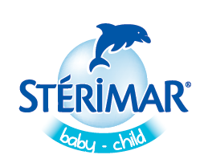
Srdečně Vás zveme i s Vašimi dětmi na besedu
NOSY A NOSÁNKY
– PODZIMNÍ RÝMIČKy
SE jÍ rYCHlE ZbaVIT

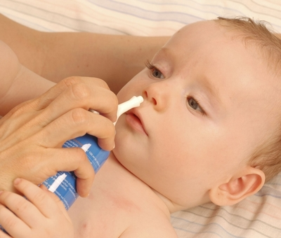
Termín: úterý 4.října 2016 v 10 hod
Místo: herna MC Rajčátko
Lektor: Jana Sedláková
Přijďte se něco zajímavého dozvědět a odnést si malý dárek.
Vstup zdarma!
Více informací Vám poskytneme na tel.č.: 728 684 044

